SOSIALISASI COPING STRESS DI ERA PANDEMI COVID-19 IBU-IBU PKK RW 21 KELURAHAN PURWANTORO MALANG  Fullchis Nurtjahjani¹, Fadloli², Yulis Nurul ‘Aini³, Ane Fany Novitasari⁴, Mohammad Maskan⁵ Kadek Suarjuna Batubulan⁶  ¹⁾Administrasi Niaga, Politeknik Negeri Malang  ²⁾ Mata Kuliah Umum, Politeknik Negeri Malang  ³⁾Administrasi Niaga, Politeknik Negeri Malang  ⁴⁾ Mata Kuliah Umum, Politeknik Negeri Malang  ⁵⁾Administrasi Niaga, Politeknik Negeri Malang  ⁵⁾ Teknologi Informasi, Politeknik Negeri Malang  Article history  Received : diisi oleh editor  Revised : diisi oleh editor  Accepted : diisi oleh editor  *Corresponding author  Fullchis Nurtjahjani  Email : fullchis@polinema.ac.id | Abstrak  Kebijakan yang ditetapkan selama masa pandemi membuat beberapa pihak mengalami stress, salah satunya adalah ibu rumah tangga. Ibu rumah tangga yang mendapatkan beban terbesar dalam melakukan pekerjaannya. Selain mengerjakan pekerjaan rutin mengurus rumah tangga, ibu juga harus mendampingi anaknya belajar di rumah, dan tidak jarang ibu rumah tangga mengambil peran sebagai guru bagi putra putrinya. Beban yang ditanggung oleh ibu rumah tangga tidak hanya double birden, akan tetapi bisa banyak beban yang ditanggungnya. Tujuan dari pengabdian ini adalah memberikan pengetahuan kepada anggota PKK yang mayoritas adalah ibu rumah tangga agar dapat mengatasi stress yang dialami selama masa pandemi.  Pelaksanan pengabdian menunjukkan jumlah peserta yang hadir sebanyak 37 orang dari total anggota aktif PKK yang berjumlah 40 orang. Selanjutnya, peserta berpartisipasi aktif dalam diskusi dan sharing permasalahan serta saling memberikan solusi. Kemudian terdapat peningkatan pengetahuan dan pemahaman peserta sebelum dan sesudah penyampaiaan materi dengan beberapa poin yaitu pemahaman definisi stress dari 70% peserta menjadi 80% peserta. Selanjutnya, pemahaman ruang lingkup stress dari 65% peserta menjadi 75% peserta. Sementara untuk pemahaman aspek-aspek strategi coping stress dari 45% menjadi 85%.  Kata kunci : Coping, Stress, Pandemi  Abstract  The policies set during the pandemic period made several parties experience stress, one of which was the housewife. Housewives who get the biggest burden in doing their work. Apart from doing routine work taking care of the household, mothers also have to accompany their children to study at home, and it is not uncommon for housewives to take on the role of teachers for their sons and daughters. The burden borne by housewives is not only double birden, but can be a lot of burdens to bear. The purpose of this service is to provide knowledge to PKK members, the majority of whom are housewives, so they can cope with the stress experienced during the pandemic.  Implementation of serviceshows the number of participants who attended as many as 37 people from the total active members of the PKK totaling 40 people. Furthermore, participants actively participate in discussions and share problems and provide solutions to each other. Then there was an increase in the knowledge and understanding of participants before and after delivering the material with several points, namely understanding the definition of stress from 70% of participants to 80% of participants. Furthermore, understanding the scope of stress from 65% of participants to 75% of participants. Meanwhile, understanding the aspects of stress coping strategies from 45% to 85%..  Keywords: Coping, Stress, Pandemic
 | © 20xx Author. All rights reserved

PENDAHULUAN
Wabah penyakit virus Corona atau Corona virus Dissease (Covid-19) yang melanda dunia sekarang ini, dikhawatirkan berdampak pada psikologis seseorang bahkan masyarakat luas. Pemberitaan mengenai meningkatnya jumlah penderita Covid-19, dapat berdampak serius berupa timbulnya perasaan tertekan, stress dan cemas di kalangan masyarakat. penyebaran Virus Covid-19 di Indonesia terus menyebar sejak pertama kali diumumkan 2 Maret, kian hari semakin bertambah, data kasus Covid-19 menurut data nasional (per tanggal 13 Desember 2020), pasien positif 617820 orang, pasien sembuh 505836 orang dan pasien meninggal 18819 orang.
Kebijakan belajar dari rumah, bekerja dari rumah, dan ibadah di rumah perlu terus digencarkan untuk mengurangi penyebaran Covid-19. Kebijakan tersebut diambil dalam kondisi darurat pandemi Covid-19 yang jumlah kasusnya terus bertambah. Sehingga untuk mengurangi potensi penyebaran Covid-19 kebijakan tersebut tepat, meski dalam perjalanannya menimbulkan masalah baru bagi kalangan masyarakat, baik pelajar, pekerja/karyawan, dan seluruh rakyat, oleh karena seluruh kegiatan harus dilakukan di rumah, yang dikenal dengan istilah Work From Home (WFH) dan menerapkan social distancing.
Dampak positif yang terjadi karena WFH dan social distancing antara lain masyarakat lebih memperhatikan kesehatan, hubungan keluarga yang semakin dekat, munculnya aktivitas-aktivitas baru yang produktif dan hemat, meningkatnya literasi pemanfaatan IT, dan lainnya. Sementara dampak negatif yang sangat dirasakan oleh masyarakat antara lain: terbatasnya aktivitas, berkurangnya perputaran ekonomi masyarakat, model belajar dengan menggunakan online menimbulkan kebosanan dan kejenuhan karena kurang efektifnya interaksi secara online, dan lainnya. Dampak negatif sangat mungkin menimbulkan stress. Kuantitas tuntutan yang diberikan dan kejenuhan, serta kekhawatiran akan di-PHK (Pemutusan Hubungan Kerja) dari perusahaan tempat mereka bekerja dapat menyebabkan stress tersendiri.
Menurut (Salin, Kaittila, Hakovirta, & Anttila, 2020) sehubungan dengan konsekuensi isolasi selama pandemi COVID-19 telah mengubah kehidupan sehari-hari keluarga secara mendasar. Secara khusus, keluarga dengan anak-anak menghadapi berbagai jenis tantangan terkait bagaimana mengatur dan mengelola kehidupan sehari-hari mereka. Dengan lokasi sekolah ditutup dan fasilitas penitipan anak beroperasi pada kapasitas terbatas, banyak orang tua dengan anak-anak bertanggung jawab penuh atas pengasuhan anak dan bahkan mungkin homeschooling. Selain itu, jarak fisik mengubah dan mengurangi kontak sosial orang tua dan anak di luar keluarga dan meningkatkan waktu yang dihabiskan sebagai sebuah keluarga di rumah. Dalam situasi ini, perempuan perempuan dipaksa untuk melakukan lebih banyak pekerjaan rumah tangga dalam keadaan ini (Collins, Landiyar, Ruppanner, & Scarborough, 2020). Dalam keadaan sepert ini tentu saja memberikan tekanan dan tingginya tingkat stress.
Dalam ilmu psikologi, stres adalah suatu perasaan tekanan dan ketegangan mental, tingkat stres yang rendah mungkin berguna bahkan menyehatkan. Stres dalam bentuk positifnya, dapat meningkatkan kesehatan biopsikososial dan memfasilitasi kinerja (Shahsavarani, Abadi, & Kalkhoran, 2015). Selanjutnya stres positif dianggap sebagai faktor penting untuk motivasi, adaptasi, dan reaksi terhadap lingkungan sekitarnya. Namun, tingkat stres yang tinggi dapat mengakibatkan masalah biologis, psikologis, dan sosial dan bahkan bahaya serius bagi manusia (Shahsavarani, Ashayer, Lotfian, & Sattari, 2013).
Stres dapat berupa eksternal dengan sumber lingkungan, atau disebabkan oleh persepsi internal individu. Bentuk terakhir, pada gilirannya dapat menghasilkan kecemasan, dan / atau emosi dan perasaan negatif lainnya seperti tekanan, rasa sakit, kesedihan, dll, dan mengakibatkan gangguan psikologis yang serius seperti gangguan stres pasca-trauma (PTSD) (Tse, Flin, & Mearns, 2010)
Jika seseorang merasa stress, hal ini tidak dapat diabaikan. Stress memiliki dampak yang berbahaya jika berkelanjutan. Menurut (Sallis, 2013) saat stres tiba-tiba, semua otot berkontraksi bersama, dan saat stres teratasi, ketegangan ini akan berakhir. Stres kronis membuat otot tubuh berkontraksi dalam waktu lama dalam keadaan defensif dan spasmodik. Ketika otot berkontraksi dalam waktu lama, ini dapat mengakibatkan reaksi fisik lain dan bahkan penyakit yang berhubungan dengan stres seperti sakit kepala migrain, sakit kepala tipe tegang, gangguan musculoskeletal. Selain itu, menurut (Maton, Hopkins, Johnson, McLaughlin, Warner, & LaHart, 2010) stres dapat meningkatkan frekuensi dan kecepatan pernapasan (hyperpnoea) yang menyebabkan serangan panik pada individu yang memiliki kecenderungan. Menurut (Herculano, 2012)mengalami stres dalam waktu lama, dapat mengakibatkan atrofi sumber daya tubuh dalam jangka panjang karena terus menerus memicu reaksi tubuh, ini berakhir dengan kelelahan tubuh.
Mengingat bahaya stress yang berkepanjangan apabila tidak segera diatasi, maka sangat diperlukan pengetahuan tentang strategi coping untuk mengurangi tingkat stress yang dirasakan. Menurut (Gerhold, 2020) metode coping dapat berfokus pada pada masalah emosi, dimana dalam hal ini berfokus pada menerima situasi dan mencoba mengalihkan perhatian dengan aktivitas yang berbeda. Sedangkan menurut (Orgiles, et al., 2020) strategi coping dapat berupa berkolaborasi dalam kegiatan sosial dan menekankan sikap positif dengan menyoroti kelebihan berada di rumah, mencari kenyamanan dari orang lain, tidak mengkhawatirkan situasi, mengabaikannya, dan bertindak seolah-olah tidak ada yang terjadi. Menurut (Shechter, et al., 2020) strategy coping yang paling umum di antara petugas layanan kesehatan adalah aktivitas fisik, diikuti oleh agama dan / atau spiritualitas berbasis keyakinan. Banyak sekali ragam kategorisasi yang dapat dilakukan untuk mengatasi stress yang dirasakan terutama pada ibu-ibu.
Berdasarkan hasil observasi dilapangan, Ibu-Ibu PKK RW 21 Kelurahan Purwantoro Kota Malang yang menghabiskan waktu sebagai ibu rumah tangga mengeluh danmerasa stress ketika masa pandemi. Saat diterapkan WFH di masa pandemi Covid-19, maka seluruh anggota keluarga setiap hari dan setiap saat berkumpul dalam rumah. Dengan demikian Ibu rumah tangga yang mendapatkan beban terbesar dalam melakukan pekerjaannya. Selain mengerjakan pekerjaan rutin mengurus rumah tangga, ibu juga harus mendampingi anaknya belajar di rumah, dan tidak jarang ibu rumah tangga mengambil peran sebagai guru bagi putra putrinya. Beban yang ditanggung oleh ibu rumah tangga tidak hanya double birden, akan tetapi bisa banyak beban yang ditanggungnya. Reaksi masyarakat terhadap penyebaran Covid-19 dapat berupa proteksi secara berlebihan terhadap diri sendiri maupun keluarganya seperti membersihkan rumah, lingkungannnya, mencuci tangan berulangulang dan sebagainya. Dalam mengantisipasi dampak psikologis terhadap Covid -19, perlu adanya strategi coping yaitu cara mengatasi masalah yang tepat agar perasaan khawatir, cemas bahkan stres dapat diminimalisir.

METODE PELAKSANAAN
Sasaran dalam kegiatan pengabdian ini adalah ibu-ibu PKK RW 21 Kelurahan Purwantoro Kota Malang yang mana jumlahnya 30 orang yg dari 10 RT dengan pekerjaan antara lain : PNS, Wirausaha, Swasta, Ibu Rumah Tangga dan berpendidikan : SMA, SMK, MAN, Sarjana dan sederajat. Metode yang dilaksanakan dalam kegiatan bimbingan ini adalah:
- Alih Pengetahuan
Bentuk Alih pengetahuan/pendidikan dan pelatihan diadakan secara singkat dengan materi sesuai dengan kebutuhan para peserta yaitu informasi coping stress selama masa pandemi Covid-19
- Diskusi atau tanya jawab
Kegiatan ini dilakukan untuk mengetahui apakah materi telah dikuasai oleh peserta. Selain itu juga untuk memberi kesempatan pada peserta untuk menanyakan hal-hal yang belum dimengerti.
- Pembahasan Masalah/ Kasus
Dengan kegiatan ini peserta dapat mengetahui informasi coping stress selama masa pandemi Covid-19.

HASIL PEMBAHASAN
Pelaksanaan kegiatan pegabdian kepada masyarakat di PKK RW 21 Kelurahan Purwantoro Kota Malang ditujukan untuk mensosialisasikan cara mengatasi stress selama pandemi Covid-19 kepada ibu-ibu PKK. Penerapan WFH selama pandemi Covid-19 memberikan beban dua kali lipat kepada ibu rumah tangga karena harus mengambil peran untuk mendampingi anak belajar dan mengurus keperluan rumah tangga.
Program pengabdian kepada masyarakat di laksanaan di Balai RW 21 Kelurahan Pandanwangi. Peserta pengabdian merupakan ibu-ibu PKK yang berusia 29 – 30 tahun. Mayoritas peserta berpendidikan SMP – Sarjana. Kegiatan pengabdian di hadiri oleh 34 peserta dari jumlah total anggota aktif PKK RW 21 Kelurahan Pandanwangi.
Sebelum melakukan kegiatan sosialisasi, pemateri memperkenalkan diri terlebih dahulu, setelah itu pemateri melakukan survey pendahuluan untuk mengetahui pemahaman peserta terhadap coping stress selama pandemi Covid-19 dengan membagikan kuisioner. Setelah menggali informasi, pemateri memaparkan materi seputar coping stress di era Pandemi Covid-19. Pemberian materi berlangsung selama 45 menit. Setelah materi disampaikan, peserta diberi kesempatan untuk bertanya apabila terdapat materi yang belum jelas atau kurang detail. Terdapat 4 pertanyaan dari peserta terkait dengan materi yang diampaikan. Pemateri menjawab pertanyaan peserta, selain itu pemateri juga memberikan kesempatan kepada peserta lain untuk menjawab pertanyaan.
Setelah diskusi selesai, untuk mengukur tingkat pemahaman peserta, pemateri memberikan studi kasus atau permasalahan untuk dipecahkan bersama. Peserta juga diberi kesempatan untuk menyampaikan kendala dalam menghadapi stress selama pandemi Covid-19. Peserta juga diperkenankan untuk menyampaikan pendapat yang berupa solusi untuk membantu memecahkan permasalahan yang dihadapi oleh peserta lain. Kemudian sebelum kegiatan ditutup, pemateri membagikan kuisioner sebagai survey evaluasi hasil pemaparan materi dan pemecahan studi kasus. Hal ini dilakukan untuk mengukur pemahaman peserta setelah diberikan materi. Dengan melakukan hal ini, pemateri dapat membandingkan perubahan sebelum dan sesudah adanya program pengabdian. Setelah itu, pelaksanan menutup acara dan melakukan foto bersama.
Selama kegiatan berlangsung, peserta antusias mengikuti kegiatan sosialisasi dari awal hingga akhir acara, khususnya pada saat kegiatan diskusi dan pemecahan studi kasus berlangsung. Partisipasi mitra dalam program PkM adalah sebagai berikut:
    - Mitra sebagai penyedia tempat penyelenggaran kegiatan sosialisasi yaitu di Balai RW 21 Kelurahan Pandanwangi
    - Mitra juga berperan sebagai peserta sosialisasi dan aktif berpartisipasi selama acara berlangsung
    - Mitra juga terlibat secara keseluruhan pelaksanaan PkM yang meliputi perencanaan, penjadwalan, pelaksanaan, hingga evaluasi

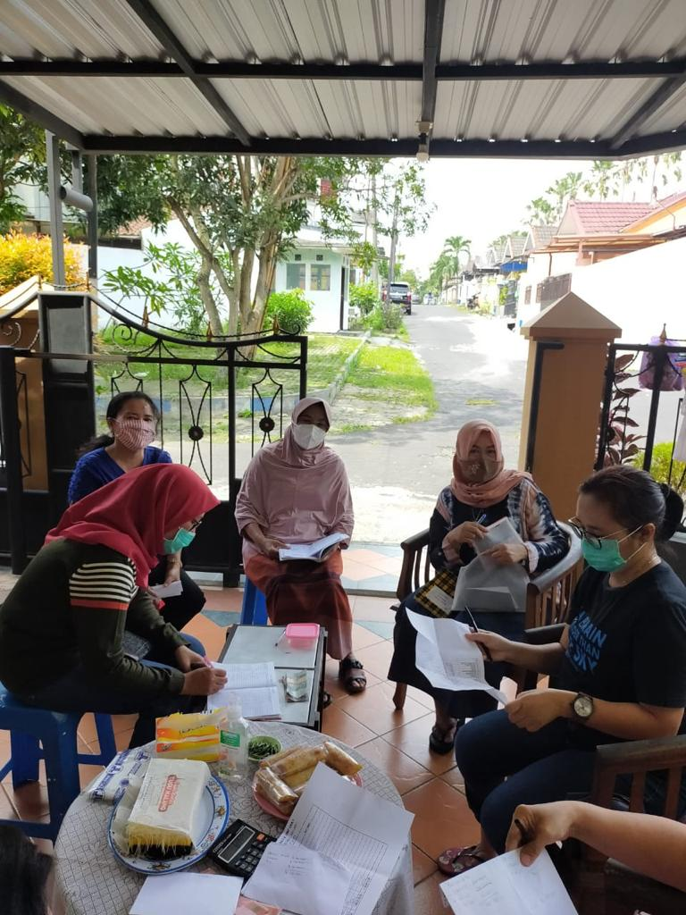
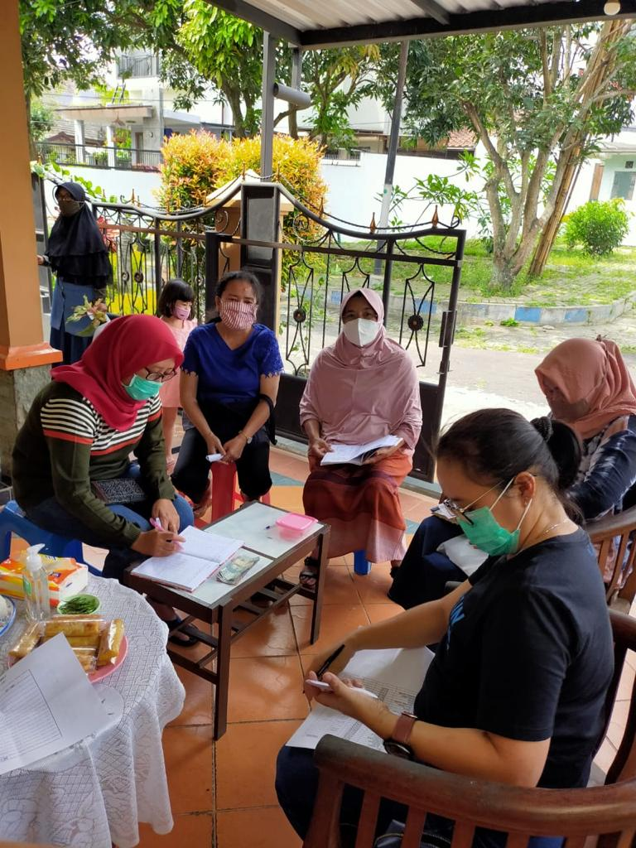

Gambar 1. Alih pengetahuan Gambar 2. Sesi Tanya Jawab

Hasil pada pemaparan materi tentang coping stress dalam kegiatan pengabdian kepada masyarakat dijelaskan sebagai berikut:
- Pada tahap awal dilakukan survey pendahuluan kepada peserta mengenai pemahaman tentang coping stress. Hasilnya menunjukkan bahwa 70% peserta memahami definisi stress, 65% peserta memahami ruang lingkup stress serta 45% pemahaman aspek-aspek strategi coping stress.
- Setelah penyampaian materi, peserta antusias menyampaikan pertanyaan seputar materi. Selain itu, peserta juga sharing tentang permasalahan yang dialami selama pandemi Covid-19, serta saling memberikan pendapat dan solusi satu sama lain.
- Pada survey akhir, menunjukkan perubahan dan peningkatan yaitu:
- 80% peserta mengetahui dan memahami definisi stress
- 75% peserta memahami ruang lingkup stress
- 85% peserta memahami aspek-aspek straetgi coping stress
Keberhasilan penyelanggaran kegiatan pengabdian masyarakat ini didukung oleh beberapa faktor yaitu antusiasme dan rasa ingin tahu peserta yang tinggi, sehingga diskusi berjalan lancar. Selanjutnya, tempat dan fasilitas yang dibutuhkan telah disediakan dengan baik, sehingga tidak menghambat pelaksanaan kegiatan. Semua proses kegiatan berjalan lancar dengan adanya dukungan besar dari mitra dan pelaskana. Dengan adanya pengabdian ini, peserta dapat mengatasi stress yang dirasakan selama pandemi Covid-19 melalui pemahaman definisi stress secara mendetail, serta aspek aspek strategi untuk mengatasi stress. Adapun keseluruhan luaran yang dihasilkan setelah dilakukan kegiatan sosialisasi dapat dilihat berdasarkan tabel berikut:
Tabel 1 Luaran Kegiatan yang Tercapai
Program | Luaran | Prosentase Sebelum | Prosentase Sesudah | Keterangan
Pengenalan Coping Stress di masa pandemi Covid-19 | Pemahaman definisi stress | 70% | 80% | Meningkat
 | Pemahaman ruang lingkup stress | 65% | 75% | Meningkat
 | Pemahaman aspek-aspek strategi coping stress | 45% | 85% | Meningkat

KESIMPULAN
Kegiatan pengabdian kepada masyarakat mengenai coping stress di era pandemi Covid-19 di RW 21 Kelurahan Pandanwangi Kota Malang telah terlaksana dengan baik. Hal ini dibuktikan dengan jumlah peserta yang hadir sebanyak 37 orang dari total anggota aktif PKK yang berjumlah 40 orang. Selanjutnya, peserta berpartisipasi aktif dalam diskusi dan sharing permasalahan serta saling memberikan solusi. Kemudian terdapat peningkatan pengetahuan dan pemahaman peserta sebelum dan sesudah penyampaiaan materi dengan beberapa poin yaitu pemahaman definisi stress dari 70% peserta menjadi 80% peserta. Selanjutnya, pemahaman ruang lingkup stress dari 65% peserta menjadi 75% peserta. Sementara untuk pemahaman aspek-aspek strategi coping stress dari 45% menjadi 85%.

UCAPAN TERIMA KASIH (BILA PERLU)
Penulis mengucapkan terima kasih kepada P2M Politeknik Negeri Malang yang telah memberikan dana serta berkontribusi dalam pelaksanaan kegiatan.

PUSTAKA

Collins, C., Landiyar, L., Ruppanner, L., & Scarborough, W. (2020). Covid 19 and The Gender Gap in Work Hours, Gender Work. Organ.
Gerhold, L. (2020). Covid 19: Risk Perception and Coping Strategies. Results From a Survey in Germany. PsyArXiv.
Herculano, H. (2012). Neuronal Scaling Rules For Primate Brains: The Primate Advantage. . Progress in Brain Research.
Maton, A., Hopkins, S., Johnson, C., McLaughlin, M., Warner, D., & LaHart, J. (2010). Human Biology and Health . Englewood Cliffs: Prentice Hall.
Orgiles, M., Morales, A., Delvecchio, E., Fransisco, R., Mazzeschi, C., Pedro, M., et al. (2020). Coping Behaviors and Psychological Disturbances in Youth Affected the Covid-19 Health Crisis. PsyArXiv.
Salin, M., Kaittila, A., Hakovirta, M., & Anttila, M. (2020). Family Coping Strategies During Finland's Covid-19 Lockdown. Sustainability, 13.
Sallis, R. (2013). Examination Skills of The Musculoskeletal System: Self-Study. Washington DC: Academy of Family Physicians.
Shahsavarani, A., Abadi, E., & Kalkhoran, M. (2015). Stress : Factas and Theories throught Literature Review. International Journal of Medical Reviewers, 2(2), 230-241.
Shahsavarani, A., Ashayer, H., Lotfian, M., & Sattari, K. (2013). The Effect of Stress on Visual Selective Attention: The Moderating Role of Personality Factors. Journal of American Science, 9(16), 1-16.
Shechter, A., Diaz, F., Moise, N., Anstey, E., Ye, S., Agarwal, S., et al. (2020). Pychological Distress, Coping Behaviors, and Preferences for Support Among New York Healthcare Workers During the Covid-19 Pandemic. Gen Hosp Psychiatry, 66, 1-8.
Tse, J., Flin, R., & Mearns, K. (2010). Facets of Job Effort in Bus Driver Health: Deconstructing "Effort" in The Effort Reward Imbalance Model. Journal of Occupational Health Psychology, 12, 48-62.

